Martes 05 de mayo:
Hola chicos/as, ¿alguno entró en la página del museo de Padro? :
Los esquemas los haréis en el cuaderno y con foto.
Las tareas de sociales se responden en el ordenador y se envían.
Nº 1. Resumen de la arquitectura y literatura.
Diferentes movimientos arquitectónicos, en el siglo XIX:
- Neoclasicismo: imitan formas de la antigua y clásica Grecia y Roma.
- Romanticismo: se desarrolla en Europa. Incorporan elementos históricos (gótico, mudéjar) Catedral de Barcelona.
- Arquitectura del hierro: incorporan nuevos materiales: hierro, cristal y cemento (estación de Atocha de Madrid).
La literatura en el siglo XIX:
- Romanticismo: - primera mitad del S. XIX. Sentimientos y mundo ideal.
- José de Espronceda: poemas (Canción del pirata).
- Mariano José de Larra: artículos en prensa.
- Posromanticismo: - etapa más tardía.
- Gustabo Adolfo Bécquer: rimas y leyendas.
- Realismo – Naturalismo: - descripción de la realidad, costumbres y la vida del pueblo.
- Leopoldo Alas, Clarín: novelas (La Regenta).
- Emilia Pardo Bazán: Los pazos de Ulloa.
- Benito Pérez Galdós: Episodios Nacionales y novelas (Miau, Fortunata y Jacinta).

Nº 2 Página 106: Leer.

Nº 3. Página 107: Leer y responder a las siguientes preguntas.

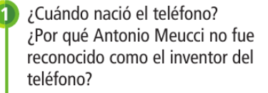

Respuestas:

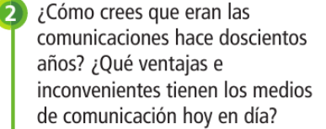

Respuestas:

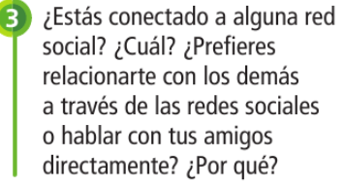

Respuestas:

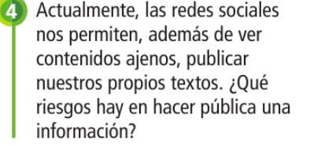

Respuestas:

Nº 4. Página 109.

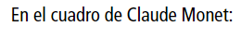
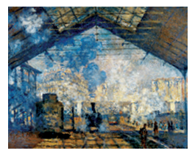
Respuesta:
Respuesta:

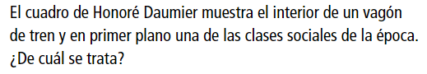
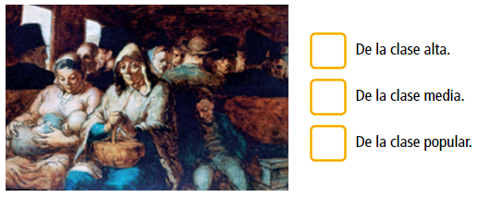

Respuesta:

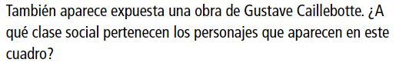
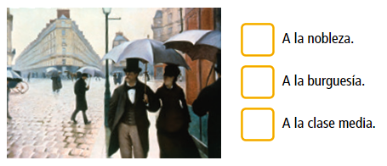
Respuesta:

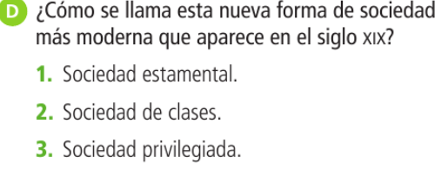

Respuesta:

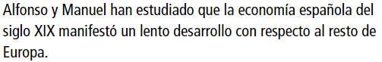
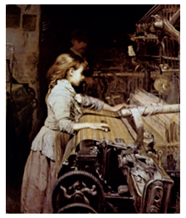
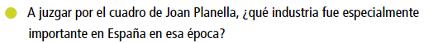
Respuesta:
Respuesta:
Respuesta:

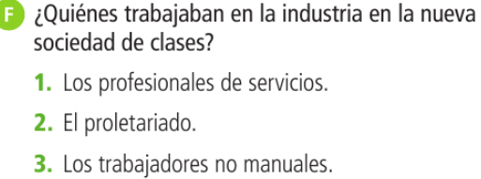
Respuesta:

“Una vez hechas las tareas y los ejercicios y para dudas, puedes contactar conmigo en el siguiente e-mail”:
veronica.tauler@sanviatorvalladolid.com

